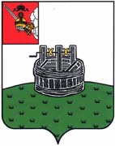

ГЛАВА ГРЯЗОВЕЦКОГО МУНИЦИПАЛЬНОГО ОКРУГА

П О С Т А Н О В Л Е Н И Е

04.03.2024 | № | 56
г. Грязовец

О внесении изменений в постановление главы
Грязовецкого муниципального округа от 21 февраля 2024 года № 26

С целью уточнения ранее принятого постановления главы Грязовецкого муниципального округа
ПОСТАНОВЛЯЮ:
Внести изменения в постановление главы Грязовецкого муниципального округа от 21 февраля 2024 года № 26 «О внесении изменений в постановление главы Грязовецкого муниципального округа от 03.04.2023 № 88», заменив в приложении к постановлению слова «Лубнина Светлана Васильевна словами «Лубнина Светлана Валентиновна».

Глава Грязовецкого муниципального округа С.А. Фёкличев

